Створення презентації в PowerPoint
За допомогою програми PowerPoint на ПК, комп’ютері Mac чи мобільному пристрої ви можете:
- створити презентацію з нуля або на основі шаблону;
- додати текст, зображення, картинки та відео;
- вибрати професійне оформлення за допомогою Дизайнера PowerPoint;
- додати переходи, анімацію та переміщення;
- зберегти презентацію в службі OneDrive, щоб мати до неї доступ із комп’ютера, планшета чи телефона;
- надавати спільний доступ іншим користувачам і працювати з ними звідусіль.
Створення презентації
- Відкрийте програму PowerPoint.
- Виберіть дію:
Виберіть елемент Нова презентація, щоб створити презентацію з нуля.
  - Виберіть один із шаблонів.
  - Виберіть елемент Огляньте разом, а потім натисніть кнопку Створити, щоб переглянути поради з роботи в програмі PowerPoint.
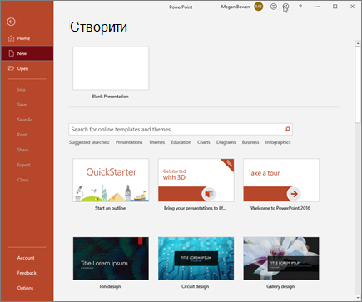
Додавання слайда
- Виберіть слайд, за яким потрібно вставити новий.
- Виберіть Основне > Створити слайд.
- Виберіть макет і введіть потрібний тип у розкривному списку.
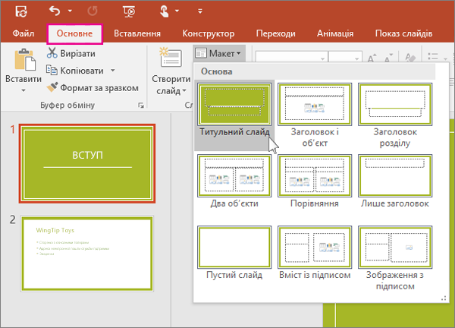
Додавання та форматування тексту
- Установіть курсор у потрібному місці та введіть текст.
- Виділіть текст і виберіть дію на вкладці Основне: Шрифт, Розмір шрифту, Жирний, Курсив, Підкреслений, …
- Щоб створити маркірований або нумерований список, виділіть текст, а потім натисніть кнопку Маркери або Нумерація.
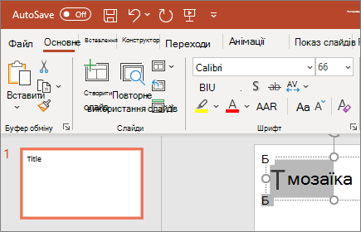
Додавання зображення, фігури або діаграми
- Перейдіть на вкладку Вставлення.
- Щоб додати зображення:
  - Натисніть кнопку Зображення.
  - Знайдіть потрібне зображення, а потім натисніть кнопку Вставити.
- Щоб додати фігуру, графічний об’єкт або діаграму:
  - Виберіть фігури, піктограми, рисунки SmartArtабо діаграму.
  - Виберіть потрібний варіант із запропонованих.

